**Scrum**

Ein Scrum Projekt beginnt mit einer **Vision** = **zentrale Idee** des Vorhabens (1 Satz)

**Product Backlog**

Ein **Product Backlog** beinhaltet u.a. **User Stories, Infrastrukturtätigkeit, nichtfunktionale Anforderungen, Modellierungsarbeiten, Bugfixes, Dokumentationstätigkeiten, Testtätigkeiten, Organisationstätigkeiten.**

**User Story**

Eine User Story beschreibt eine Anforderung an ein Softwaresystem. Sie soll

* einen messbaren Mehrwert für den Kunden bringen
* eine neue Funktionalität bieten
* Bedeutung für den Kunden haben

Sie ist die Sprache des Kunden und muss die Benutzerrolle beinhalten.

User Stories sollten INVEST sein (Independent, Negotiable, Valueable, Estimateable, Small, Testable)

Die **User Stories** werden noch **in sich abgeschlossene** **Arbeitspakete (Tasks) zerlegt**. Diese Tasks **werden** **auf** die **Projektmitglieder aufgeteilt**.

**Story Map**

**Story Map** ist die **ganzheitliche Sicht** auf das **zu entwickelnde Produkt.**

Story Maps sind ein unterstützendes Werkzeug für Product Backlogs und NICHT Ersatz.

Beispiel:

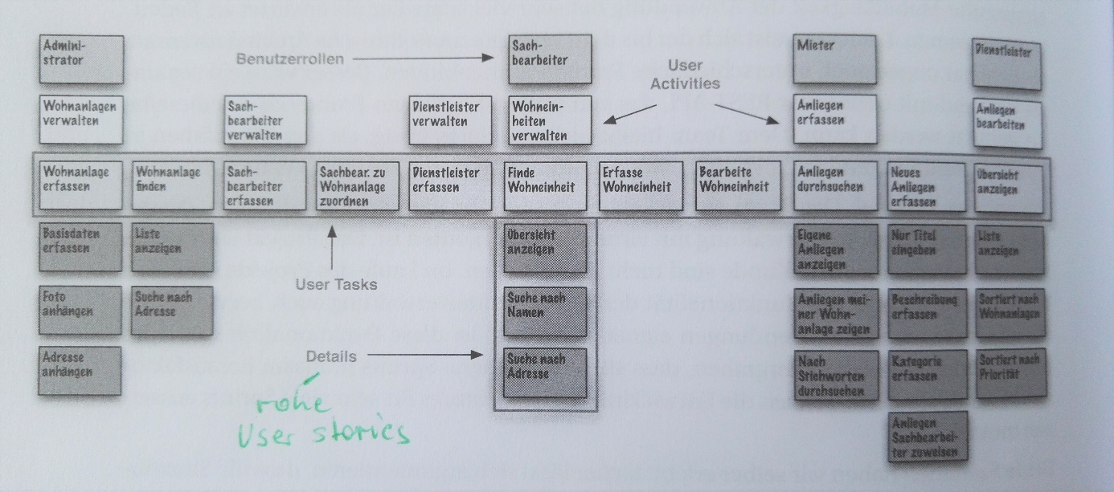

Eine Story Map hat **zwei Dimensionen**:

* **Horizontal**: Flow von Benutzerinteraktionen durch das System
* **Vertikal**: Die einzelnen User Tasks in ihrer jeweiligen Tiefe ausgehend von den User Activities

Die vertikalen Spalten lenken den Blick auf die Details (die rohen User Stories) einzelner Tasks.

Auf Basis der User Stories werden die **Product Backlogs** priorisiert.

**Die Priorisierung erfolgt nach Release-Zielen.**

**Sprint Backlog**

**Der Sprint Backlog** beinhaltet alle User Stories und deren Tasks für diesen Sprint.

Zu Beginn des Sprints wird ein Sprint-Ziel definiert, d.h. eine knappe, präzise Aussage, der inhaltliche Kern dieses Sprints.

Nach jedem Sprint wird der Product Backlog aktualisiert, nicht fertiggestellte Tasks kommen zurück in den Product Backlog, neue Kundenanforderungen werden aufgenommen, veränderte Kundenanforderungen ergeben neue Tasks bzw. zu ändernde Tasks.

**Beispiel für Aufteilung der User Stories in Tasks (Arbeitspakete)**

